На территории района Митино завершился 2 этап Всероссийской межведомственной комплексной оперативно-профилактической операции «Дети России – 2021»
25.11.2021
На территории района Митино с 15 ноября по 24 ноября завершился 2 этап Всероссийской межведомственной комплексной оперативно-профилактической операции «Дети России – 2021».
Так, сотрудники полиции совместно со специалистами Комиссии по делам несовершеннолетних и защите их прав района Митино провели в школах профилактические уроки. Основной целью мероприятий стало предупреждение распространения наркомании среди молодежи, выявление фактов вовлечения несовершеннолетних в преступную деятельность, связанную с незаконным оборотом наркотиков, а также повышение уровня осведомленности населения о последствиях потребления дурманящих веществ и об ответственности за участие в их незаконном обороте.
Инспекторы по делам несовершеннолетних Отдела МВД России по району Митино г.Москвы рассказали ребятам о пагубных последствиях, которые на молодой организм оказывает употребление наркотических средств, об ответственности за их незаконное хранение и сбыт, предостерегли от участия в незаконной деятельности. Сотрудники подробно рассказали собравшимся о негативном влиянии употребления запрещенных веществ, акцентировав внимание слушателей на пагубном воздействии на организм и курительных смесей.
Любые сведения, содержащие в себе информацию о незаконном обороте наркотических средств и психотропных веществ можно сообщить по телефонам:
8(800)345-67-89 горячая линия Федеральной службы по контролю за оборотом наркотиков
8(495)316-86-55 телефон доверия Управления Федеральной службы по контролю за оборотом наркотиков (УФСКН РФ по г.Москве)
Круглосуточный прием заявлений и сообщений о преступлениях, также осуществляется службой «02» Дежурной части ГУ МВД России по г. Москве.
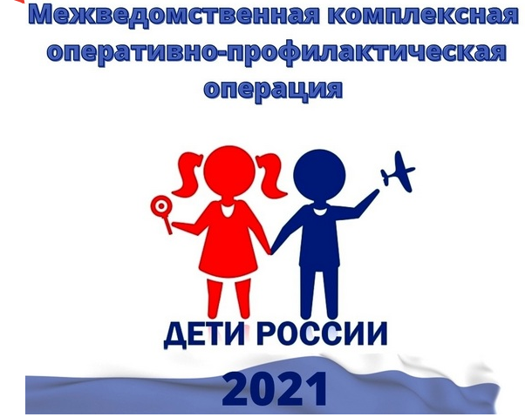

Адрес страницы: http://mitino.mos.ru/presscenter/important/detail/10422429.html
Управа района Митино города Москвы

